override-sample/include/libbase.h
doxygen and doxybook2
Sat, 14 Mar 2026 08:20:38 +0900
目次

ファイル

override-sample/include/libbase.h
ベースライブラリ (動的リンク用) のヘッダーファイル。
このライブラリは動的ライブラリのオーバーライド機能を示すサンプルです。

作者
c-modenization-kit sample team

バージョン
1.0.0

日付
2026/02/21

インクルード元
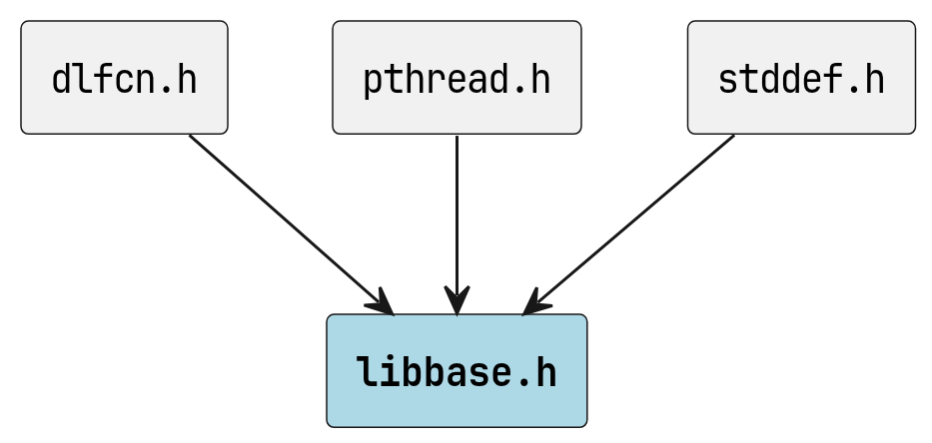
libbase.h のインクルード元

インクルード先
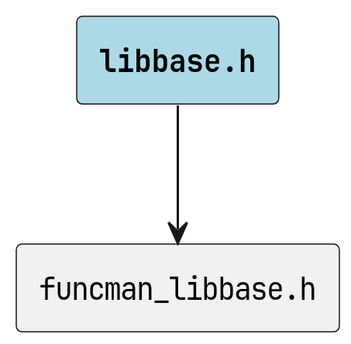
libbase.h のインクルード先

著作権
Copyright (C) CompanyName, Ltd. 2026. All rights reserved.

関数

sample_func
BASE_API int WINAPI sample_func ( const int a, const int b, int *result )
計算処理を行います。

引数
- a [in] 第一オペランド。
- b [in] 第二オペランド。
- result [out] 計算結果を格納するポインタ。

戻り値
成功時は 0、失敗時は -1 を返します。

警告
result が NULL の場合は -1 を返します。

console_output
BASE_API void WINAPI console_output ( const char *format, ... )
printf と同じ書式でコンソールに出力します。
この関数は printf のラッパーです。
動的ライブラリ内から呼び出し元プロセスのコンソールに出力します。

引数
- format [in] printf 互換の書式文字列。
- … [in] 書式文字列に対応する引数。

使用例
console_output("result: %d\n", 42); // 出力: result: 42

get_lib_path
BASE_API int WINAPI get_lib_path ( char *out_path, const size_t out_path_sz, const void *func_addr )
指定した関数が所属する共有ライブラリ (.so/.dll) の絶対パスを取得します。

引数
- out_path [out] 出力バッファ。
- out_path_sz [in] 出力バッファサイズ[byte]。
- func_addr [in] 所属モジュールを特定するための関数アドレス。

戻り値
関数が成功した場合、0 を返します。失敗した場合は 0 以外を返します。

get_lib_basename
BASE_API int WINAPI get_lib_basename ( char *out_basename, const size_t out_basename_sz, const void *func_addr )
指定した関数が所属する共有ライブラリ (.so/.dll) の basename (パスなし・拡張子なし) を取得します。
Linux の .so.1.2.3 のようなバージョン付きは “.so.” より前を basename とみなします。

引数
- out_basename [out] 出力バッファ。
- out_basename_sz [in] 出力バッファサイズ[byte]。
- func_addr [in] 所属モジュールを特定するための関数アドレス。

戻り値
関数が成功した場合、0 を返します。失敗した場合は 0 以外を返します。

_funcman_get_func
BASE_API void *WINAPI _funcman_get_func ( funcman_object *fobj )
拡張関数ポインタを返します。この関数は内部用です。
既にロード済みの場合は即座に格納済みの関数ポインタを返します。

引数
- fobj [in,out] funcman_object へのポインタ。

戻り値
成功時 void * (関数ポインタ)、失敗時 NULL。

funcman_is_declared_default
BASE_API int WINAPI funcman_is_declared_default ( const funcman_object *fobj )
funcman_object が明示的デフォルトかどうかを返します。
lib_name と func_name がともに定義ファイルで default に設定されている場合に 1 を返します。
それ以外の場合は 0 を返します。

引数
- fobj [in] funcman_object へのポインタ。

戻り値
明示的デフォルトの場合は 1、それ以外は 0。

funcman_init
BASE_API void WINAPI funcman_init ( funcman_object *const *fobj_array, const size_t fobj_length, const char *configpath )
funcman_object ポインタ配列を初期化します。
必ず、constructor / DllMain コンテキストから呼ぶようにしてください。

引数
- fobj_array [in] funcman_object ポインタ配列。
- fobj_length [in] 配列の要素数。
- configpath [in] 定義ファイルのパス。

funcman_dispose
BASE_API void WINAPI funcman_dispose ( funcman_object *const *fobj_array, const size_t fobj_length )
funcman_object ポインタ配列を解放します。
必ず、destructor / DllMain コンテキストから呼ぶようにしてください。

引数
- fobj_array [in] funcman_object ポインタ配列。
- fobj_length [in] 配列の要素数。

funcman_info
BASE_API int WINAPI funcman_info ( funcman_object *const *fobj_array, const size_t fobj_length )
funcman_object ポインタ配列の内容を標準出力に表示します。

引数
- fobj_array [in] funcman_object ポインタ配列。
- fobj_length [in] 配列の要素数。

戻り値
すべてのエントリが正常に解決されている場合は 0、1 つでも失敗している場合は -1 を返します。

funcman_info_libbase
BASE_API int WINAPI funcman_info_libbase ( void )
libbase が管理する funcman_object ポインタ配列の内容を標準出力に表示します。

戻り値
すべてのエントリが正常に解決されている場合は 0、1 つでも失敗している場合は -1 を返します。

定数、マクロ

_GNU_SOURCE
#define _GNU_SOURCE

BASE_API
#define BASE_API
DLL エクスポート/インポート制御マクロ。
ビルド条件に応じて以下の値を取ります。
条件 | 値
Linux (非 Windows) | (空)
Windows / __INTELLISENSE__ 定義時 | (空)
Windows / BASE_STATIC 定義時 (静的リンク) | (空)
Windows / BASE_EXPORTS 定義時 (DLL ビルド) | __declspec(dllexport)
Windows / BASE_EXPORTS 未定義時 (DLL 利用側) | __declspec(dllimport)

WINAPI
#define WINAPI
Windows 呼び出し規約マクロ。
Windows 環境では __stdcall 呼び出し規約を指定します。
Linux (非 Windows) 環境では空に展開されます。
既に定義済みの場合は再定義されません。

MODULE_HANDLE
#define MODULE_HANDLE void *
Linux/Windows 共通のモジュールハンドル型。

FUNCMAN_NAME_MAX
#define FUNCMAN_NAME_MAX 256
lib_name / func_name 配列の最大長 (終端 ‘\0’ を含む)。

NEW_FUNCMAN_OBJECT
#define NEW_FUNCMAN_OBJECT ( key, type )
{(key), {0}, {0}, NULL, NULL, 0, 0, PTHREAD_MUTEX_INITIALIZER}
funcman_object 静的変数の初期化マクロ。

引数
- key [in] この関数インスタンスの識別キー (文字列リテラル)。
- type [in] 格納する関数ポインタの型 (例: sample_func_t)。

funcman_get_func
#define funcman_get_func ( fobj, type )
((type)_funcman_get_func(fobj))
拡張関数ポインタを返します。

引数
- fobj [in] funcman_object へのポインタ。
- type [in] NEW_FUNCMAN_OBJECT で指定したものと同じ関数ポインタ型。

クラス/構造体

funcman_object
struct funcman_object {
const char *func_key;
char[FUNCMAN_NAME_MAX] lib_name;
char[FUNCMAN_NAME_MAX] func_name;
MODULE_HANDLE handle;
void *func_ptr;
int resolved;
int padding;
pthread_mutex_t mutex;
}
関数ポインタキャッシュエントリ。
ライブラリ名・関数名・ハンドル・関数ポインタおよび排他制御用ロックを管理します。
静的変数として定義する場合は NEW_FUNCMAN_OBJECT マクロで初期化してください。

属性

func_key
const char *func_key;
この関数インスタンスの識別キー。

lib_name
char[FUNCMAN_NAME_MAX] lib_name;
拡張子なしライブラリ名。[0]==‘\0’ = 未設定。

func_name
char[FUNCMAN_NAME_MAX] func_name;
関数シンボル名。[0]==‘\0’ = 未設定。

handle
MODULE_HANDLE handle;
キャッシュ済みハンドル (NULL = 未ロード)。

func_ptr
void *func_ptr;
キャッシュ済み関数ポインタ (NULL = 未取得)。

resolved
int resolved;
解決済フラグ (0 = 未解決)。

padding
int padding;
パディング。

mutex
pthread_mutex_t mutex;
ロード処理を保護する mutex (Linux)。

